РОССИЙСКАЯ ФЕДЕРАЦИЯ

ИРКУТСКАЯ ОБЛАСТЬ

БРАТСКИЙ РАЙОН
КАЛТУКСКОЕ МУНИЦИПАЛЬНОЕ ОБРАЗОВАНИЕ
АДМИНИСТРАЦИЯ
КАЛТУКСКОГО СЕЛЬСКОГО ПОСЕЛЕНИЯ
ГЛАВА АДМИНИСТРАЦИИ

РАСПОРЯЖЕНИЕ
№ 41 от 22.10.2015 г.

Об утверждении схемы расположения земельного участка на кадастровом плане территории

Рассмотрев заявление Черных Николая Ивановича, об утверждении схемы расположения земельного участка на кадастровом плане территории, руководствуясь ст.ст. 7, 11.9, 11.10, 39.2, 39.20 Земельного кодекса Российской Федерации, Приказом Минэкономразвития России от 01.09.2014г. № 540 «Об утверждении классификатора видов разрешенного использования земельных участков» ст. 46 Устава Калтукского муниципального образования:

Утвердить прилагаемую схему расположения земельного участка на кадастровом плане территории площадью 275 кв.м. категории земель населенных пунктов, находящегося в территориальной зоне индивидуальной жилой застройки для размещения магазина по адресу: Иркутская область, Братский район, с. Калтук, ул. Кооперативная, 1А.

Глава Калтукского
муниципального образования Гутенко А.Ю

УТВЕРЖДЕНА
Распоряжением главы администрации
Калтукского муниципального образования
От 22.10.2015 г. № 41
Схема расположения земельного участка на кадастровом плане территории
Условный номер земельного участка -------------------------------------------------------------------------------
Площадь земельного участка 275 кв.м.
Обозначение  характерных точек границ | Координаты, м
 | X | Y
1 | 2 | 3
1 | 762766 | 3167874
2 | 762764 | 3167881
3 | 762760 | 3167891
4 | 762759 | 3167893
5 | 762746 | 3167888
6 | 762747 | 3167886
7 | 762753 | 3167870
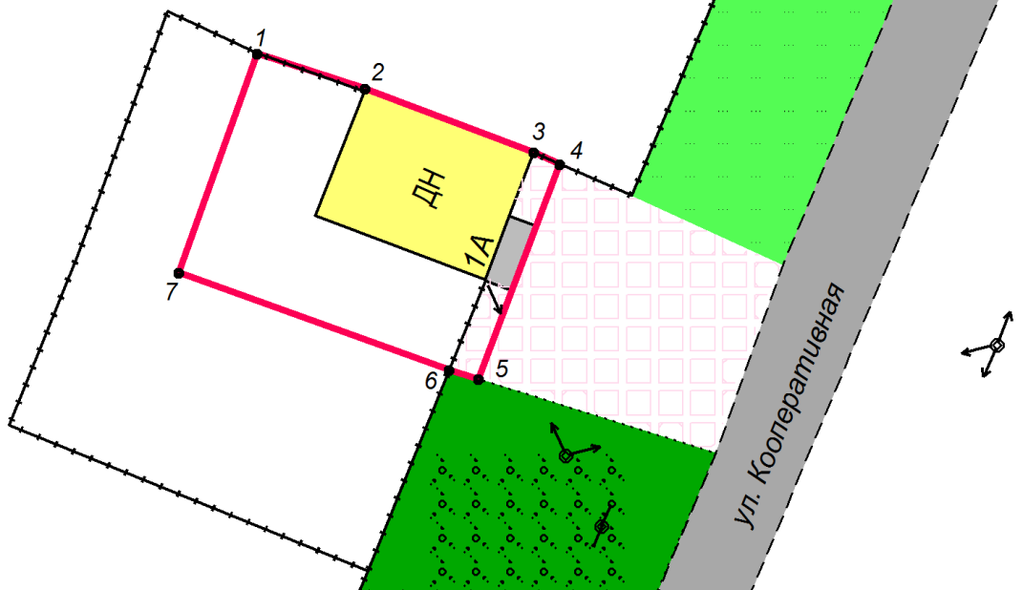

масштаб 1:500

условные обозначения: 1 - характерная точка границы земельного участка
- граница земельного участка

